МИНИСТЕРСТВО ОБРАЗОВАНИЯ И НАУКИ РОССИЙСКОЙ ФЕДЕРАЦИИ
ФГБОУ ВО АЛТАЙСКИЙ ГОСУДАРСТВЕННЫЙ УНИВЕРСИТЕТ
Институт цифровых технологий, электроники и физики (ИЦТЭФ)
Кафедра вычислительной техники и электроники (ВТиЭ)
Лабораторная работа № 1
Дискретизация, эффект "маскировки" частот и восстановление дискретного сигнала

Выполнил студент 595 гр.
_______________ Лаптев А.В
Проверил:
_______________ Уланов П.Н.
Лабораторная работа защищена
«___»__________________2020 г.

Барнаул 2020

Задание 1
Создать на основе непрерывного сигнала с частотой дискретный сигнал с интервалом дискретизации T. Для этого нужно вычислить значения сигнала в определенные моменты времени (T, 2T, 3T, …). Определить частоту сигнала, который "маскируется" под данный сигнал при таком интервале дискретизации. Построить графики обоих сигналов и сравнить их.

Решение
На вход программы подается сигнал . Частота поступающего сигнала$f=123.5$ Частота дискретизации${ f}_{d}=313$ следовательно, период дискретизации T=0.0032с. При выборе частоты дискретизации мы должны учесть, что половина частоты дискретизации должна быть больше частоты сигнала. В нашем случае данное условие выполняется, т.к.$\frac{313}{2}=156.5>123.5$, следовательно, частота маскирующегося сигнала $f_{m}=f_{d}-f=189.5$.
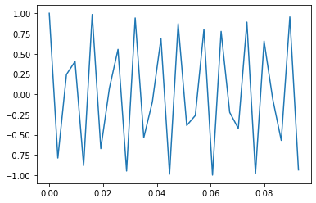

Рис.1 Косинусоида с частотой сигнала $f=123.5$
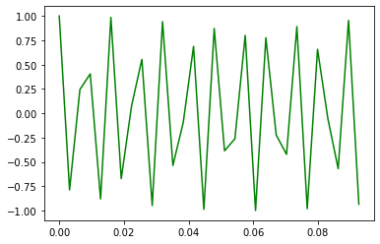

Рис. 2 Косинусоида с частотой маскирующего сигнала $f_{m}=189.5$
Видим, что графики сигналов одинаковы.

Задание 2
Уменьшить интервал дискретизации так, чтобы половина частоты дискретизации была больше, чем частоты обоих сигналов. Построить графики сигналов с новым интервалом дискретизации.

Решение
Для того, чтобы исходный и маскирующийся сигналы были отличны друг от друга после оцифровки, достаточно увеличить частоту дискретизации так, чтобы её половина была больше частот входных косинусоид. Увеличиваем частоту дискретизации в 2 раза, теперь $f_{d}=626$ и частота $f_{m}=189.5$ не будет маскирующейся.
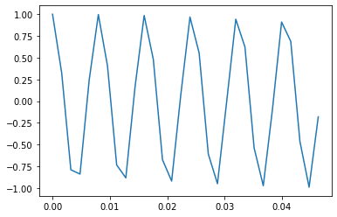

Рис. 3 Косинусоида с частотой сигнала $f=123.5$ и частотой дискретизации $f_{d}=626$
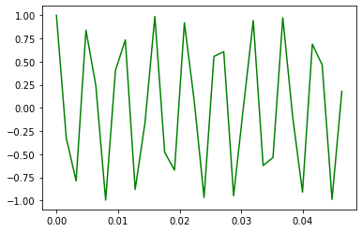

Рис. 4 Косинусоида с частотой сигнала $f_{m} = 189.5$ и частотой дискретизации $f_{d}=626$
Теперь графики исходных сигналов отличаются, и частота $f_{m} = 189.5$ не будет маскирующейся.

Задание 3
Теорема Котельникова утверждает, что если в спектре сигнала не содержится частот больших, чем половина частоты дискретизации, то исходный сигнал может быть однозначно восстановлен по своим дискретным отчетам следующим образом:
(3.1).
Где T – интервал (период) дискретизации, - частота дискретизации.
Восстановить свой сигнал с помощью теоремы Котельникова, используя разное количество отсчетов (например, 10 и 50), постройте графики восстановленного сигнала. Обратить внимание, что прямое вычисление функции Котельникова в некоторых точках (t=nT) приводит к делению на ноль. На самом деле, так как аргумент синуса тоже равен нулю, значение всей дроби следует положить равным 1 (поскольку (первый замечательный предел)).

Решение
Числовые данные $st=0.001$, $T_{d}=0.001$.Сначала дискретизируем сигнал (сигнал задан функцией в программе). Затем восстанавливаем сигнал с помощью теоремы Котельникова по формуле (3.1). В некоторых точках знаменатель обращается в ноль. В этом случае по первому замечательному пределу значение всей дроби принимаем за 1. Строим графики восстановленного и идеального сигналов в одних осях (рис. 5).
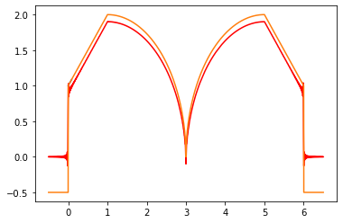
Рис. 5. Восстановленный сигнал по теореме Котельникова

Вывод
В ходе выполнения лабораторной работы я научилcя дискретизировать сигнал, находить маскирующийся сигнал и восстанавливать сигнал по теореме Котельникова.

Приложение к заданиям
import math
import matplotlib.pyplot as plt
data = []
data1 = []
data2 = []
data3 = []
data4 = []
data5 = []
data6 = []
t0 = []
t1 = []
t2 = []
t3 = []
t4 = []
t5 = []
"""
Пункт 1.1
"""
f = float(input('Введите частоту сигнала: '))
fd = float(input('Введите частоту дискретизации: '))
PI = math.pi
Td = 1 / fd
for i in range(30):
t = i * Td
t0.append(t)
g = math.cos(2*PI*f*t)
data.append(g)
plt.plot(t0, data)
plt.show()

f1 = fd - f
PI = math.pi
Td = 1 / fd
for i in range(30):
t = i * Td
t1.append(t)
g = math.cos(2*PI*f1*t)
data1.append(g)

plt.plot(t1, data1, 'green')
plt.show()
"""
Пункт 1.2
"""
fd = 2 * fd
PI = math.pi
Td = 1 / fd
for i in range(30):
t = i * Td
t2.append(t)
g = math.cos(2*PI*f*t)
data2.append(g)
plt.plot(t2, data2)
plt.show()

PI = math.pi
Td = 1 / fd
for i in range(30):
t = i * Td
t3.append(t)
g = math.cos(2*PI*f1*t)
data3.append(g)

plt.plot(t3, data3, 'green')
plt.show()
"""
Пункт 1.3
"""
PI = math.pi
Td = 1 / 100
Td2 = 1 / 1000

def f(t): # Исходная функция
if (t < 0):
return -0.5
elif (t <= 1):
return t + 1
elif (t <= 3):
return (4 - (t - 1) ** 2) ** 0.5
elif (t <= 5):
return (4 - (t - 5) ** 2) ** 0.5
elif (t <= 6):
return (-t + 5) + 2
else:
return -0.5

for i in range(10):
t = i * Td
t5.append(t)
g = f(t)
data6.append(g)
plt.plot(t5,data6)

st = 1/1000
PI = math.pi

for j in range(-500,6500):# отрезок
G = 0
t2 = j * st
t4.append(t2)
for i in range(600): # количество точек
arg = PI * t2 / Td - i * PI
if arg == 0:
dr = 1
else:
dr = math.sin(arg) / (arg)
t = i * Td
g = f(t) -0.1
G += g * dr
g = f(t2)
data5.append(g)
data4.append(G)

plt.plot(t4, data4,'red')
plt.plot(t4, data5)
plt.show()

